黑龙江大学
实 验 报 告

课程名称 | 算法设计与分析
实验项目名称 | 实验一 分治算法的设计与实现
实验时间  （日期及节次） | 2024年3月30日 星期六 7-8节
专业 | 物联网工程 |  | 学生所在学院 |  | 计算机科学技术学院
年级 | 2022级 |  | 学号 |  | 20223166
姓名 | 张伯 |  | 指导教师 |  | 许骞艺
实验室名称 | 四号楼-[605]计算机6机房
实验成绩 | 预习情况 | 操作技术 | 实验报告 | 附加：综合创新能力 |  | 实验  综合成绩
教师签字

黑龙江大学教务处

黑龙江大学物联网工程专业
《算法设计与分析》课程实验报告
实验内容 | 1．用分治算法求解最大子段和问题。要求算法的时间复杂度不超过O(nlogn)。  最大子段和问题描述：给定由n个整数（可能为负整数）组成的序列a₁, a₂,…, a_{n}, 求该序列形如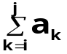的子段和的最大值。当所有整数均为负整数时定义其最大子段和为0。依次定义，所求的最优值为：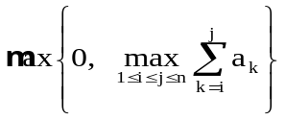  例如, 当（a₁，a₂， a₃， a₄，a₅，a₆）= （-2，11，-4，13，-5，-2）时，最大子段和为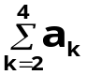= 20，起始下标为2，终止下标为4。  2．给定含有n个元素的多重集合S，用分治法设计并实现在多重集合中找众数及其重数的算法，要求算法的时间复杂性在最坏情况下不超过O(nlogn)。  在多重集合中找众数及其重数问题描述：每个元素在S中出现的次数称为该元素的重数。多重集合S中重数最大的元素称为众数。  例如多重集合S={1,2,2,7,2,7,5}，其中众数是2，其重数为3。
- 实验目的
1．掌握使用分治法设计算法的方法。
2．能够选择适当的数据结构，并基于选定的数据结构设计并实现分治算法，使算法的时间和空间复杂度尽可能低。
- 实验环境
Windows
- 阐述算法设计思想,并简要分析算法复杂性
要求针对每个实验题目完成下列内容:
    - 算法基本思想
自顶向下逐步细化 确定递归结束条件
- 分解（Divide）：将原问题划分为若干个规模较小的子问题。
- 求解（Conquer）：递归地解决这些子问题。如果子问题足够小，直接求解。
- 合并（Combine）：将子问题的解合并成原问题的解。
    - 主要数据结构及其作用
求最大字段和准备一个数组存储要计算的数列

    - 简要分析算法时间复杂性和空间复杂性
整体时间O(nlogn)
分解时间2O(logn)
合并O(n)

四、实验结果（测试用例、实验结果截图）
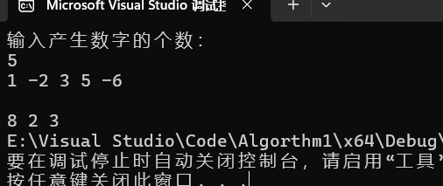
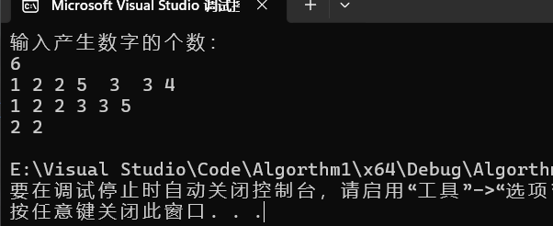

- 实验总结
分治法是一种解决问题的算法设计技巧，基本思想是将原问题划分为若干个规模较小的子问题，递归地解决这些子问题，然后合并子问题的解来得到原问题的解。分治法通常包括三个步骤：
- 分解（Divide）：将原问题划分为若干个规模较小的子问题。
- 求解（Conquer）：递归地解决这些子问题。如果子问题足够小，直接求解。
- 合并（Combine）：将子问题的解合并成原问题的解。

- 附录（源代码）
#include<iostream>
#include<cstdlib>
#include<ctime>
using namespace std;

void Print(int* arr, int n)
{
for (int i = 0; i < n; i++)
{
std::cout << arr[i] << " ";
}
}
int* MaxSubSum(int* arr, int left, int right)
{

int* sum = new int[3];
if (left == right)
{
sum[0] = arr[left] > 0 ? arr[left] : 0;
sum[1] = left;
sum[2] = right;
}
else
{
int mid = (left + right) / 2;
int* leftsum = MaxSubSum(arr, left, mid);
int* rightsum = MaxSubSum(arr, mid + 1, right);
int s1 = 0;
int lefts = 0;
for (int i = mid; i >= left; i--)
{
lefts += arr[i];
if (lefts > s1)
{
s1 = lefts;
sum[1] = i;
}
}
int s2 = 0; int rights = 0;
for (int i = mid + 1; i <= right; i++)
{
rights += arr[i];
if (rights > s2)
{
s2 = rights;
sum[2] = i;

}
}

sum[0] = s1 + s2;
if (sum[0] <= leftsum[0])
{
sum[0] = leftsum[0];
sum[1] = leftsum[1];
sum[2] = leftsum[2];
}
if (sum[0] <= rightsum[0])
{
sum[0] = rightsum[0];
sum[1] = rightsum[1];
sum[2] = rightsum[2];
}
}

return sum;

}
int main()
{
int num;
std::cout << "输入产生数字的个数：" << endl;
cin >> num;
int res;
int* arr = new int [num];
for (int i = 0; i < num; i++)
{
cin >> arr[i];
}
std::cout << endl;
int* p = MaxSubSum(arr, 0, num - 1);
Print(p, 3);

return 0;
}

void Merge(int* arr, int left, int mid, int right)
{
int i = left;
int j = mid;
int* tem = new int[right - left + 1];
int index = 0;
while (i < mid && j < right)
{
if (arr[i] < arr[j])
{
tem[index] = arr[i];
i++;
}
else
{
tem[index] = arr[j];
j++;
}
index++;
}
while (i < mid)
{
tem[index] = arr[i];
i++;
index++;
}
while (j < right)
{
tem[index] = arr[j];
j++;
index++;
}
for (int i = 0; i < index; i++)
{
arr[left + i] = tem[i];

}
delete(tem);
}

void MergeSort(int* arr, int left, int right)
{
if (right - left <= 1) return;
int mid = (left + right) / 2;
MergeSort(arr, left, mid);
MergeSort(arr, mid, right);
Merge(arr, left, mid, right);
}
void Print(int* arr, int n)
{
for (int i = 0; i < n; i++)
{
cout << arr[i] << " ";
}
}
int ntime = 0;//次数
int numv = 0;//标值
void Mode(int* arr, int left, int right)
{

int mid = (left + right) / 2;
if (left > right) return;
int l = left;
int r = right;
for (; left < mid && arr[left] != arr[mid]; left++);
// 5 6 6 6 7 8
for (; right > mid && arr[right] != arr[mid]; right--);
if (ntime <= right - left + 1)
{
numv = mid;
ntime = right - left + 1;
}
if ((left - 1) - l + 1 >= ntime)
{
Mode(arr, l, left);
}
if (r - (right + 1) + 1 > ntime)
{
Mode(arr, right + 1, r);
}

}
int main()
{
int num;
cout << "输入产生数字的个数：" << endl;
cin >> num;
int res;
int * arr = new int[num];
for (int i = 0; i < num; i++)
{
cin >> arr[i];
}

MergeSort(arr, 0, num);
Print(arr, num);
cout << endl;
Mode(arr, 0, num);
cout << arr[numv] << " " << ntime << endl;
return 0;
}

